Bài 1.6: Xử lý Null Safety và Khởi tạo an toàn (Factory Constructor)
Loại bài: Bắt buộc (Chấm điểm tại lớp)
Thời gian dự kiến: 15 - 20 phút
1. Mô tả yêu cầu (Đề bài cho sinh viên):
Trong ứng dụng thực tế, dữ liệu tải về từ API (dạng JSON) thường không hoàn hảo và có thể bị thiếu trường dữ liệu. Việc không xử lý tốt giá trị null sẽ làm ứng dụng bị crash. Hãy hoàn thiện đoạn mã phân tích dữ liệu người dùng sau:
- Định nghĩa lớp User với các thuộc tính: id (bắt buộc, kiểu int), name (bắt buộc, kiểu String), và email (có thể bị trống, hãy dùng toán tử ? để khai báo biến có thể mang giá trị null).
- Sử dụng factory constructor có tên User.fromJson(Map<String, dynamic> json) để chuyển đổi định dạng dữ liệu (JSON parse) thành đối tượng User.
- Bên trong hàm factory, áp dụng toán tử ?? để thiết lập giá trị mặc định (fallback) là "Khách" nếu thuộc tính name bị thiếu hoặc mang giá trị null từ nguồn dữ liệu.
- Viết hàm showProfile() để in ra thông tin. Tiếp tục sử dụng ?? để hiển thị dòng chữ "Chưa cập nhật" nếu email bị null.
2. Đoạn code khởi tạo (Giao cho sinh viên):
Dart
class User {
int id;
String name;
// TODO 1: Khai báo biến email có thể mang giá trị null (nullable variable)

// Constructor
User({required this.id, required this.name, this.email});
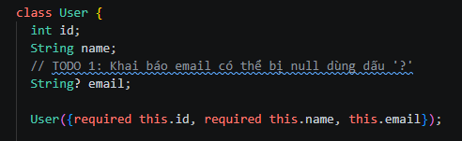
// TODO 2: Khai báo factory User.fromJson(Map<String, dynamic> json)
// - Lấy id từ json['id']
// - Lấy name từ json['name']. Nếu null, dùng toán tử ?? để gán mặc định là "Khách"
// - Lấy email từ json['email']
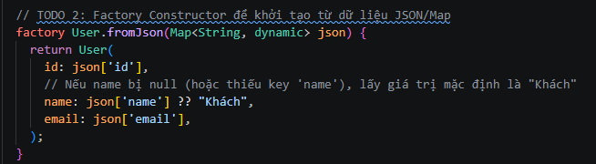
void showProfile() {
// TODO 3: In ra thông tin. Dùng toán tử ?? để xử lý email nếu bị null.
// Gợi ý chuỗi in ra: "ID: $id | Tên: $name | Email: ..."
}
}

void main() {
// Giả lập dữ liệu JSON trả về từ API
Map<String, dynamic> rawData1 = {"id": 1, "name": "Nam", "email": "nam@fpt.edu.vn"};
Map<String, dynamic> rawData2 = {"id": 2, "name": null, "email": null};
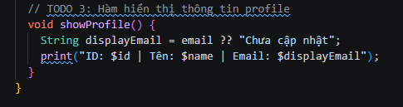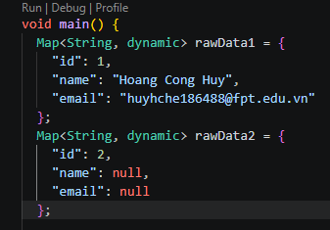
// TODO 4: Khởi tạo user1 và user2 từ 2 Map trên bằng ) và gọi showProfile()
}
